**Unidad 2**

**Tarea #4**

| **Asignatura** | **ET0187 – BASE DE DATOS I** |
| --- | --- |
| **Grupo** | **051** |
| **Semestre** | **2025-1** |
| **Contenido a evaluar** | **Unidad 2. Confrontando mi Saber**   * **Proyecto Integrador de Aula (PIA). Parte #2. Estructura de la Base de Datos** |
| **Competencia a lograr. Elemento resultado del Aprendizaje (ERA)** | ***Implementar bases de datos relacionales utilizando Sistemas Gestores de Bases de Datos (SGBD) para la definición de la estructura que almacena la información.*** |
| **Tarea** | **TAREA #4** |
| **Objetivo** | 1. Refinar Modelo Conceptual de la TIA2 2. Refinar el Diccionario de Datos del Modelo Lógico de la TIA2 3. Elaborar Diccionario de Datos Físico para tres (3) SGBD. 4. Implementar la base de datos física a través del Lenguaje de Definición de Datos en tres (3) SGBD. 5. Implementar reglas de dominio e integridad (Constrains) en la las bases de datos 6. Comparar los tres (3) SGBD |
| **Peso (nota final)** | **20%** |
| **Fecha de entrega prevista** | **25-04-2025** |
| **Plantilla del Informe a entregar** | ***2025-1-et0187-tarea-04-informe-equipo_A.docx*** |
| **Docente responsable** | Jaime E Soto U |  |
| **Creador de contenido** | Jaime E Soto U |  |

Estudiantes

| **Identificación del equipo** | **Equipo “A”** |
| --- | --- |
| **Integrantes** | 1. *Breinner Silva Velosa* 2. *Andres Garcia Aguirre* 3. *Javier Isaza Vasquez* 4. *Diego Alejandro Mazo* |
| **Observaciones de los estudiantes** |  |

| **#** | **Criterios de desempeño**  **Indicadores de Resultados de Aprendizaje (IRA)** |
| --- | --- |
| **a** | Identificar Sistemas Gestores de Bases de Datos-SGBD que den solución a problemas de información (Saber) |
| **b** | Conocer sentencias de definición de datos del lenguaje de bases de datos (Saber) |
| **c** | Aplicar a las bases de datos sentencias de Lenguaje de Definición de Datos (DDL). (Hacer) |
| **d** | Implementar una base de datos a través de un Sistema Gestor de Bases de Datos (SGBD) seleccionado. (Hacer). |
| **e** | Verificar en las bases de datos las reglas estándar y la integridad del diseño del modelo lógico (Hacer) |
| **f** | Obrar de manera ética al implementar una base de datos (Ser) |
| **g** | Asumir una actitud ética y responsable en la creación de la base de datos de datos. (Ser) |
|  | c. Modelar los comportamientos en el relacionamiento consigo mismo y con otros. |
|  | c. Integrar múltiples conocimientos y saberes al contexto particular ofreciendo respuestas locales. |
|  | b. Reconocer las tendencias globales que impactan la profesión y la disciplina. |

| **#** | **Saberes/Conocimientos/Comprensiones Contextuales** |
| --- | --- |
| **1** | Herramientas de software para la gestión de bases de datos. (a) |
| **2** | Lenguaje de bases de datos (a, b) |
| **3** | DDL: lenguaje de definición e implementación de las bases de datos. (c, d, e, f, g). |
| **4** | Operaciones para los objetos en la definición de datos. Create, Drop, Alter. (c, d, e, f, g). |
| **5** | Reglas de integridad de la base de datos en un sistema gestor de bases de datos (c, d, e, f, g). |
| **6** | Las emociones y los comportamientos (c) |
| **7** | No se plantea |
| **8** | La autonomía (c) |
| **9** | El pensamiento sistémico y complejo (c) |
| **10** | La visión global (c) |
| **11** | La multi e interdisciplinariedad (c) |
| **12** | 12. La vinculación solidaria (c) |
| **13** | 13. La visión global (b) |

| **#** | **CONTEXTO** |
| --- | --- |
| **2** | Solución de problemas que requieren bases de datos para ser implementadas en el computador utilizando lenguaje de definición de bases de datos |

| **#** | **Saberes/Conocimientos/Comprensiones Contextuales** |
| --- | --- |
| **CONOCIMIENTO** | Responde preguntas acerca de los diferentes procesos para la implementación de la base de datos en un sistema gestor de Bases de datos. |
| **DESEMPEÑO** | Observación directa relacionada con la sustentación de la implementación de la base de datos: definición (DDL) |
| **COMPORTAMIENTO / PRODUCTO** | Valoración y/o experimentación a través de la elaboración de un registro escrito que dé cuenta de la solución de una situación problémica sobre la implementación de una base de datos utilizando un Sistema Gestor de Bases de Datos. |

**Caso de Estudio:**

El Caso de Estudio está relacionado con los Proyectos PA/PIA. Debe tomar en consideración todo el material que se le ha suministrado como el enunciado que se le entregó en la Tarea 2 (TIA-2), el formato de registro de proyecto, la información que socializó la Profesora Vesna Srdanovic en clases, la revisión de los diferentes diccionarios de datos de los otros grupos y toda la información relacionada con los proyectos que Ufd. puede recolectar (puede consultar a otros docentes en relación al tema)

**Instructivo**

El equipo debe tomar toda la información mencionada en la sección “Caso de Estudio” así como la experiencia obtenida de la Tarea relacionada con Modelos Conceptuales, Lógicos y Diccionario de Datos. Pasos a realizar

1. Leer atentamente el instructivo, el enunciado, los requerimientos y la rúbrica. De esta manera, sabrá en detalle qué se le solicita y cómo será evaluado.
2. Utilizar el documento de “plantilla de informe” para plasmar los resultados.
3. Analizar toda la información suministrada por el docente y obtenida por Ud.
4. Actualizar el Modelo Conceptual Modelo Lógico y Diccionario de Datos propuesto en las anteriores actividades
5. Elaborar El Diccionario de Datos Genérico
6. Elaborar tres (3) Diccionarios de Datos de diferentes SGBD
7. Construir el Modelo Físico en (3) Sistemas de Gestión de Base de Datos
8. Comparar los resultados y hallazgos encontrados de los diferentes SGBD
9. Identificar todos los productos entregables: formato plantilla informe con resultados, Script de Creación de la BD (create), Script de Modificación de la BD (alter), Script de Modificación de los campos de BD (constraints) y video de sustentación.
10. Elaborar un video de sustentación dónde se expliquen todas las actividades y participen todos los miembros del equipo. Nota: Es obligatoria la participación de todos los miembros. Miembro del equipo que no participe, no podrá ser calificado. Debe aparecer su rostro en la grabación, sea de video personal o en Google Meet.
11. Subir y organizar todos los productos a la carpeta Tarea-4 o TIA-4 del repositorio GIT del equipo.
12. Debe agregar las tareas anteriores: Tarea-1 (TIA-1) y Tarea-2 (TIA-2)
13. **Coloque solamente el enlace del repositorio en el Classroom. Un solo estudiante del grupo debe colocar el enlace.**

**ATENCIÓN: Las siguientes indicaciones aplican a los ítems 8, 9 y 10:**

1. El Modelo físico se obtiene del Diccionario de Datos de cada SGBD
2. Se implementa a través de DDL (Data Definition Language)
3. Se deben utilizar los comandos para la creación, alteración, eliminación y limpieza de tablas: Create, Alter, Drop, Truncate
4. Se deben incluir las restricciones (Check, Not Null, PK, UK). Elaborar los scripts de creación y restricciones de las Tablas. Se debe verificar la integridad referencial (por ejemplo, evitar que se escriba una clave primaria repetida).

**INFORME**

**EQUIPO “A”**

**1.- Descripción del contenido de la Base de Datos**. *.*

*La Base de Datos del Proyecto PA/PIA se implementa, en gran medida, para optimizar la estrategia de inscripción de proyectos, que tradicionalmente se ha llevado a cabo mediante formularios de Google con limitaciones en eficiencia y organización. La base de datos busca mejorar este proceso al permitir una recolección de datos más eficiente a través de interfaces estructuradas que reducen errores y omisiones, centralizar la información de los proyectos y participantes desde el inicio para facilitar la gestión, automatizar tareas como la asignación de códigos y la generación de credenciales, integrar los datos de inscripción con otra información relevante para un análisis más completo, y proporcionar mayor seguridad y control de acceso a la información sensible. En esencia, la base de datos busca modernizar el proceso de inscripción, haciéndolo más ágil, organizado y confiable.*

*La Base de Datos del Proyecto PA/PIA está diseñada para gestionar integralmente la información de los proyectos. Almacena datos clave como la identificación, descripción, clasificación y cronograma de cada proyecto, así como información sobre resultados, entregables, evaluación, contexto académico (relación con cursos, programas, etc.) y participantes. Su alcance abarca la gestión del ciclo de vida del proyecto, la administración de usuarios y roles, la gestión académica y el soporte a los procesos administrativos. La implementación de esta base de datos tiene el potencial de impactar positivamente tanto la vida académica como la gestión administrativa en la Institución, optimizando la participación en proyectos, mejorando el seguimiento del aprendizaje, facilitando la evaluación del impacto de los proyectos, aumentando la eficiencia de los procesos administrativos y fortaleciendo la toma de decisiones, la rendición de cuentas y la transparencia*

**2.- Inventario de datos**

***Cuadro. Inventario de Datos del Dataset***

| **#** | **Campo** | **Descripción** | **Observaciones** |
| --- | --- | --- | --- |
| 1 | cod_proyecto | Identificador único de proyecto | Clave primaria, identifica cada proyecto. |
| 2 | titulo_del_proyecto | Título que se le asigna al proyecto |  |
| 3 | objetivo_proyecto | Objetivo general del proyecto |  |
| 4 | fecha_inicio_proyecto | Fecha de inicio del proyecto |  |
| 5 | fecha_fin_proyecto | Fecha de presentación final del proyecto |  |
| 6 | cod_tipo_proyecto | Código de referencia del tipo de proyecto | Clave primaria, identifica cada tipo de proyecto. |
| 7 | tipo_proyecto | Tipo de proyecto (PA, PIA, PE) | Clasificación del proyecto. |
| 8 | cod_usuario | Documento que identifica al usuario (C.C, T.I, etc) | Clave primaria, identifica a cada usuario. |
| 9 | nombre 1 | Primer nombre del usuario |  |
| 10 | nombre 2 | Segundo nombre del usuario |  |
| 11 | apellido 1 | Primer apellido del usuario |  |
| 12 | apellido 2 | Segundo apellido del usuario |  |
| 13 | telefono 1 | Teléfono 1 del usuario |  |
| 14 | telefono 2 | Teléfono 2 del usuario |  |
| 15 | correo_electronico | Correo del usuario |  |
| 16 | nombre_ingreso_usuario | Nombre con el que usuario ingresa a la plataforma | Nombre de usuario para iniciar sesión. |
| 17 | contraseña_usuario | Contraseña con la que el usuario ingresa a la plataforma | El valor por defecto es el código de usuario. |
| 18 | cod_rol | Código de referencia del rol | Clave primaria, identifica cada rol. |
| 19 | nombre_rol | Nombre del rol (evaluador, docente, invitado, etc) |  |
| 20 | descripcion_rol | que funciones tiene rol | Descripción de las funciones del rol. |
| 21 | cod_permiso | Código de referencia para cada permiso | Clave primaria, identifica cada permiso. |
| 22 | nombre_permiso | Identificador en texto del permiso |  |
| 23 | descripcion_permiso | Que hace cada permiso | Descripción de la acción permitida. |
| 24 | cod_estudiante | identificador interno del estudiante en la institución | Clave primaria, identifica a cada estudiante. |
| 25 | cod_docente | Identificador único del docente ante la institución | Clave primaria, identifica a cada docente. |
| 26 | cod_curso | Identificador único del curso | Clave primaria, identifica cada curso. |
| 27 | serie_curso | Serie identificador específico del curso | Identificador único de la serie del curso. |
| 28 | cod_asignatura | Identificador único de la asignatura | Clave primaria, identifica cada asignatura. |
| 29 | nombre_asignatura | Nombre de la asignatura |  |
| 30 | creditos_asignatura | Créditos de la asignatura | Número de créditos que otorga la asignatura. |
| 31 | cod_invitado | Identificador único del invitado | Clave primaria, identifica cada invitado. |
| 32 | cod_programa | Identificador único del programa | Clave primaria, identifica cada programa académico. |
| 33 | nombre_programa_academico | Nombre del programa académico |  |
| 34 | cod_ERA | Identificador único del ERA | Clave primaria, identifica cada ERA. |
| 35 | numero_era | Número del ERA | Número que identifica el ERA. |
| 36 | descripcion_era | Descripción del ERA | Descripción del Resultado Esperado de Aprendizaje. |
| 37 | cod_ira | Identificador único del ira | Clave primaria, identifica cada IRA. |
| 38 | descripcion_ira | Descripción del IRA | Descripción del Indicador de Resultado de Aprendizaje. |
| 39 | porcentaje_dominio_ira | Nivel de dominio del IRA | Porcentaje de dominio esperado del indicador. |
| 40 | cod_entregable | Identificador único del entregable | Clave primaria, identifica cada entregable. |
| 41 | nombre_entregable | Nombre del entregable |  |
| 42 | descripcion_entregable | Descripción del entregable |  |
| 43 | cod_tipo_entregable | Identificador del tipo de entregable | Clave primaria, identifica cada tipo de entregable. |
| 44 | nombre_tipo_entregable | Nombre del tipo de entregable |  |
| 45 | descripcion_tipo_entregable | Descripción del tipo de entregable |  |
| 46 | cod_evaluacion | Identificador de evaluación | Clave primaria, identifica cada evaluación. |
| 47 | descripcion_evaluacion | Descripción de evaluación |  |
| 48 | ponderacion_evaluacion | Ponderación de evaluación | Valor de la evaluación. |
| 49 | cod_rep | Identificador de REP | Clave primaria, identifica cada REP. |
| 50 | descripcion_rep | Descripción del resultado esperado del proyecto |  |
| 51 | cod_orientacion | Identificador único de la orientación del proyecto. | Clave primaria, identifica cada orientación de proyecto. |
| 52 | categoria_orientacion_pryecto | Nombre o título descriptivo de la categoría general a la que va orientada el proyecto |  |
| 53 | descripcion_orientacion | Descripción detallada de la orientación del proyecto |  |
| 54 | cod_evaluador | Identificador único del evaluador. | Clave primaria, identifica cada evaluador. |
| 55 | especialidad_evaluador | Área o áreas de especialización del evaluador. |  |
| 56 | cod_departamento | Identificador único del departamento | Clave primaria, identifica cada departamento. |
| 57 | nombre_departamento | Nombre del departamento |  |
| 58 | cod_facultad | Identificador único de la facultad | Clave primaria, identifica cada facultad. |
| 59 | nombre_facultad | Nombre de la facultad |  |
| 60 | institucion | Relación con la tabla institución | Valor por defecto "IUPB". |
| 61 | cod_institucion | identificador único de la institución | Clave primaria, identifica cada institución. |
| 62 | nombre_institucion | nombre que identifica a la institución |  |
| 63 | tipo_institucion | es tipo universidad, empresa, gobierno, etc |  |
| N |  |  |  |

**3.- Inventario de Tablas**

***Cuadro. Inventario de Tablas de la Base de Datos***

| **#** | **Tabla** | **Descripción** | **Observaciones** |
| --- | --- | --- | --- |
| 1 | proyecto | información sobre cada proyecto que participa |  |
| 2 | tipo_proyecto | define si el proyecto es PA, PIA, PE, entre otros |  |
| 3 | usuario | datos de cada usuario individual para el ingreso |  |
| 4 | rol | define todos los roles que puede obtener cada usuario |  |
| 5 | permiso | define los permisos que pueden existir para emplearse en un rol |  |
| 6 | estudiante | información importante sobre los estudiantes que participan en el evento |  |
| 7 | docente | información importante sobre los docentes que acompañan en el evento |  |
| 8 | curso | identificación específica sobre los cursos de cada asignatura |  |
| 9 | invitado | datos sobre los invitados |  |
| 10 | programa_académico | información de los programas académicos |  |
| 11 | asignatura | información sobre las asignaturas que intervienen |  |
| 12 | era | información sobre los elementos de resultado de aprendizaje |  |
| 13 | ira | información sobre los Indicadores de resultado de aprendizaje |  |
| 14 | entregable | informacion sobre los entregables |  |
| 15 | tipo_entregable | describe cada tipo de entregable |  |
| 16 | evaluación | información sobre las evaluaciones a cada proyecto |  |
| 17 | rep | representan los logros o productos que se esperan obtener al finalizar el proyecto |  |
| 18 | orientacion_del_proyecto | área o enfoque de un proyecto |  |
| 19 | evaluadores | personas encargadas de realizar las evaluaciones de proyecto |  |
| 20 | departamento | información de los departamentos relacionados a los proyectos |  |
| 21 | facultad | información de las facultades relacionades a los proyectos |  |
| 22 | institución | información de las instituciones que participan en el evento |  |
| N |  |  |  |

Nota:

**4.- Modelo Conceptual Simple.** 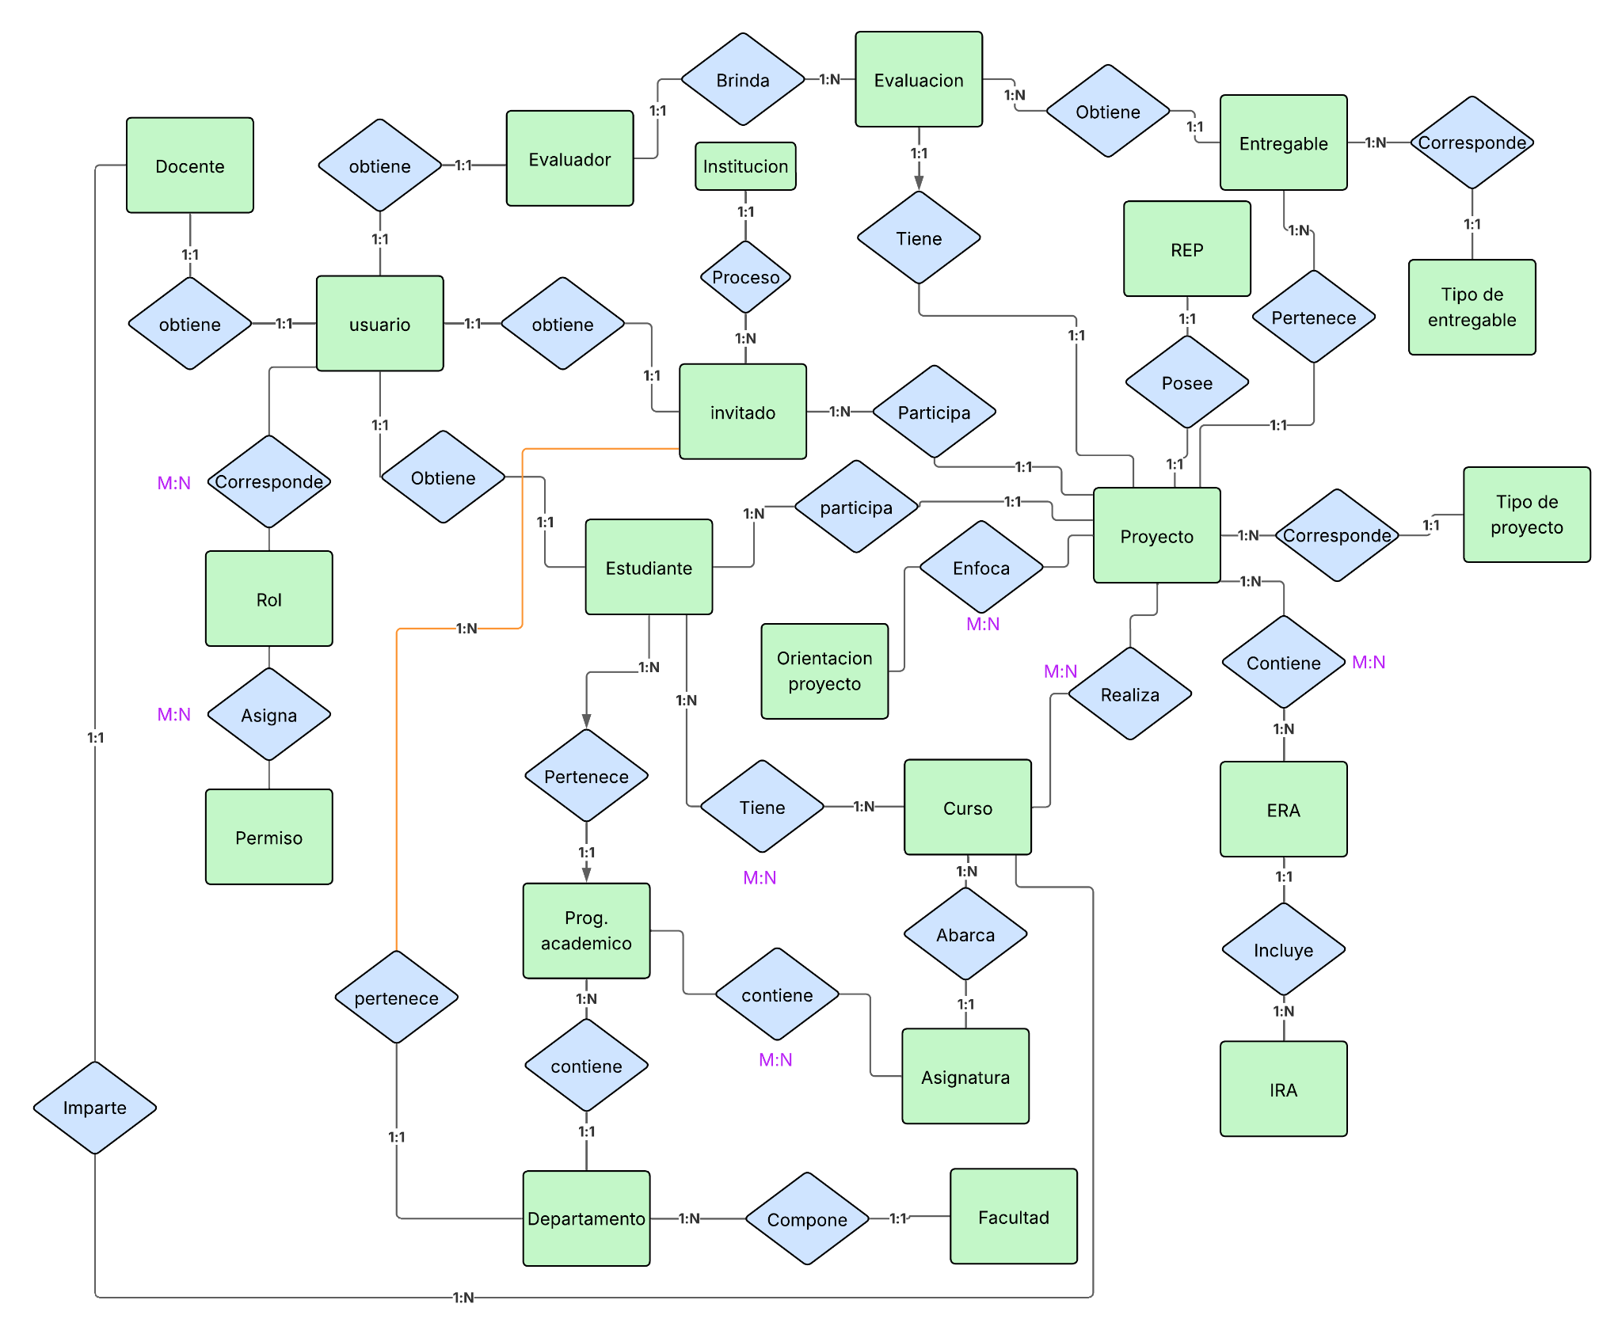

**5.- Diccionario de Datos Genérico**

| **Nro** | **Tabla** | *proyecto* | **Fecha** | *18/04/2025* | | **Versión** | *1.0* |
| --- | --- | --- | --- | --- | --- | --- | --- |
| **1** | **Descripción** | *información sobre cada proyecto que participa* | | | | | |
| **#** | **Campo** | **Descripción** | **Tipo Dato** | **Tamaño** | **Tipo Clave** | **Restricciones** | **Tabla Relacionada** |
| 1 | cod_proyecto | Identificador único de proyecto | int | 4 | PK | auto increment |  |
| 2 | titulo_del_proyecto | Título que se le asigna al proyecto | texto | 255 |  | not null |  |
| 3 | objetivo_proyecto | Objetivo general del proyecto | texto | 650 |  | not null |  |
| 4 | cod_tipo_proyecto | Código de referencia del tipo de proyecto | int | 4 | **FK** | not null | tipo_proyecto |
| 6 | cod_entregable | código identificador del entregable | int | 4 | **FK** | not null | entregable |
| 7 | cod_evaluacion | codigo de referencia a la evaluacion general de proyecto | int | 4 | **FK** | nut null | evaluacion |
| 8 | cod_rep | código de referencia para el resultado esperado de proyecto | int | 4 | **FK** | not null | rep |
| 9 | fecha_inicio_proyecto | Fecha de inicio de inicio del proyecto | int | 4 |  | not null |  |
| 10 | fecha_fin_proyecto | Fecha de presentación final del proyecto | int | 4 |  | not null |  |

| **Nro** | **Tabla pivote** | *proyecto-curso* | **Fecha** | *18/04/2025* | | **Versión** | *1.0* |
| --- | --- | --- | --- | --- | --- | --- | --- |
| **2** | **Descripción** | *Tabla pivote entre proyecto y curso* | | | | | |
| **#** | **Campo** | **Descripción** | **Tipo Dato** | **Tamaño** | **Tipo Clave** | **Restricciones** | **clave compuesta** |
| 1 | cod_proyecto | Relación con la tabla curso | int | 4 | **FK** | not null | PK |
| 2 | cod_curso | Relación con la tabla rol | int | 4 | **FK** | not null |

| **Nro** | **Tabla** | *tipo_proyecto* | **Fecha** | *18/04/2025* | | **Versión** | *1.0* |
| --- | --- | --- | --- | --- | --- | --- | --- |
| **3** | **Descripción** | *define si el proyecto es PA, PIA, PE, entre otros* | | | | | |
| **#** | **Campo** | **Descripción** | **Tipo Dato** | **Tamaño** | **Tipo Clave** | **Restricciones** | **Tabla Relacionada** |
| 1 | cod_tipo_proyecto | Código de referencia del tipo de proyecto | int | 4 | **PK** | auto increment |  |
| 2 | tipo_proyecto | Tipo de proyecto(PA, PIA, PE) | texto | 10 |  | not null |  |

| **Nro** | **Tabla** | *usuario* | **Fecha** | *18/04/2025* | | **Versión** | *1.0* |
| --- | --- | --- | --- | --- | --- | --- | --- |
| **4** | **Descripción** | *datos de cada usuario individual para el ingreso* | | | | | |
| **#** | **Campo** | **Descripción** | **Tipo Dato** | **Tamaño** | **Tipo Clave** | **Restricciones** | **Tabla Relacionada** |
| 1 | cod_usuario | Documento que identifica al usuario(C.C, T.I, etc) | int | 4 | **PK** |  |  |
| 2 | nombre 1 | Primer nombre del usuario | Texto | 20 |  | not null |  |
| 3 | nombre 2 | Segundo nombre del usuario | Texto | 20 |  |  |  |
| 4 | apellido 1 | Primer apellido del usuario | Texto | 20 |  | not null |  |
| 5 | apellido 2 | Segundo apellido del usuario | Texto | 20 |  |  |  |
| 6 | telefono 1 | Teléfono 1 del usuario | texto | 20 |  | not null |  |
| 7 | telefono 2 | Teléfono 2 del usuario | texto | 20 |  |  |  |
| 8 | correo_electronico | Correo del usuario | Texto | 50 | **UK** | not null |  |
| 9 | nombre_ingreso_usuario | Nombre con el que usuario ingresa a la plataforma | Texto | 50 | **UK** | not null |  |
| 10 | contraseña_usuario | Contraseña con la que el usuario ingresa a la plataforma | texto | 20 |  | not null default(cod_usuario)) |  |

| **Nro** | **Tabla pivote** | *usuario-rol* | **Fecha** | *18/04/2025* | | **Versión** | *1.0* |
| --- | --- | --- | --- | --- | --- | --- | --- |
| **5** | **Descripción** | *Tabla pivote entre usuario y rol* | | | | | |
| **#** | **Campo** | **Descripción** | **Tipo Dato** | **Tamaño** | **Tipo Clave** | **Restricciones** | **clave compuesta** |
| 1 | cod_usuario | Relación con la tabla rol | int | 4 | **FK** | not null | PK |
| 2 | cod_rol | Relación con la tabla usuario | int | 4 | **FK** | not null |

| **Nro** | **Tabla** | *rol* | **Fecha** | *18/04/2025* | | **Versión** | *1.0* |
| --- | --- | --- | --- | --- | --- | --- | --- |
| **6** | **Descripción** | *define todos los roles que puede obtener cada usuario* | | | | | |
| **#** | **Campo** | **Descripción** | **Tipo Dato** | **Tamaño** | **Tipo Clave** | **Restricciones** | **Tabla Relacionada** |
| 1 | cod_rol | Código de referencia del rol | int | 4 | **PK** | auto increment |  |
| 2 | nombre_rol | Nombre del rol (evaluador, docente, invitado, etc) | Texto | 20 |  | not null |  |
| 3 | descripcion_rol | que funciones tiene rol | Texto | 100 |  | not null |  |

| **Nro** | **Tabla pivote** | *rol-permiso* | **Fecha** | *18/04/2025* | | **Versión** | *1.0* |
| --- | --- | --- | --- | --- | --- | --- | --- |
| **7** | **Descripción** | *define todos los roles que puede obtener cada usuario* | | | | | |
| **#** | **Campo** | **Descripción** | **Tipo Dato** | **Tamaño** | **Tipo Clave** | **Restricciones** | **clave compuesta** |
| 1 | cod_rol | Relación con la tabla permiso | int | 4 | **FK** | not null | PK |
| 2 | cod_permiso | Relación con la tabla rol | int | 4 | **FK** | not null |

| **Nro** | **Tabla** | *permiso* | **Fecha** | *18/04/2025* | | **Versión** | *1.0* |
| --- | --- | --- | --- | --- | --- | --- | --- |
| **8** | **Descripción** | *define los permisos que pueden existir para emplearse en un rol* | | | | | |
| **#** | **Campo** | **Descripción** | **Tipo Dato** | **Tamaño** | **Tipo Clave** | **Restricciones** | **Tabla Relacionada** |
| 1 | cod_permiso | Código de referencia para cada permiso | int | 4 | **PK** | auto increment |  |
| 2 | nombre_permiso | Identificador en texto del permiso | Texto | 20 |  | not null |  |
| 3 | descripcion_permiso | Que hace cada permiso | Texto | 100 |  | not null |  |

| **Nro** | **Tabla** | *estudiante* | **Fecha** | *18/04/2025* | | **Versión** | *1.0* |
| --- | --- | --- | --- | --- | --- | --- | --- |
| **9** | **Descripción** | *información importante sobre los estudiantes que participan en el evento* | | | | | |
| **#** | **Campo** | **Descripción** | **Tipo Dato** | **Tamaño** | **Tipo Clave** | **Restricciones** | **Tabla Relacionada** |
| 1 | cod_estudiante | identificador interno del estudiante en la institución | int | 4 | **PK** | auto increment |  |
| 2 | cod_Proyecto | Identificador del proyecto al que participa el estudiante | int | 4 | **FK** | not null | Proyecto |
| 3 | cod_usuario | Relación con la tabla usuario | int | 4 | **FK** | not null | usuario |
| 4 | cod_programa_academico | relaciona la clave del programa académico | int | 4 | **FK** | not null | programa_academico |

| **Nro** | **Tabla** | *docente* | **Fecha** | *18/04/2025* | | **Versión** | *1.0* |
| --- | --- | --- | --- | --- | --- | --- | --- |
| **10** | **Descripción** | *información importante sobre los docentes que acompañan en el evento* | | | | | |
| **#** | **Campo** | **Descripción** | **Tipo Dato** | **Tamaño** | **Tipo Clave** | **Restricciones** | **Tabla Relacionada** |
| 1 | cod_docente | Identificador único del docente ante la institución | int | 4 | **PK** | auto increment |  |
| 2 | cod_usuario | código que relaciona al usuario | int | 4 | **FK** | not null | usuario |

| **Nro** | **Tabla** | *curso* | **Fecha** | *18/04/2025* | | **Versión** | *1.0* |
| --- | --- | --- | --- | --- | --- | --- | --- |
| **11** | **Descripción** | *identificación específica sobre los cursos de cada asignatura* | | | | | |
| **#** | **Campo** | **Descripción** | **Tipo Dato** | **Tamaño** | **Tipo Clave** | **Restricciones** | **Tabla Relacionada** |
| 1 | cod_curso | Identificador único del curso | int | 4 | **PK** | auto increment |  |
| 2 | serie_curso | Serie identificador específico del curso | Texto | 100 |  | not null |  |
| 3 | cod_asignatura | Relación con la tabla asignatura | int | 4 | FK | not null | asignatura |
| 4 | cod_docente | Relación con la tabla docente | int | 4 | FK | not null |  |

| **Nro** | **Tabla** | *invitado* | **Fecha** | *18/04/2025* | | **Versión** | *1.0* |
| --- | --- | --- | --- | --- | --- | --- | --- |
| **12** | **Descripción** | *datos sobre los invitados* | | | | | |
| **#** | **Campo** | **Descripción** | **Tipo Dato** | **Tamaño** | **Tipo Clave** | **Restricciones** | **Tabla Relacionada** |
| 1 | cod_invitado | Identificador único del invitado | int | 4 | **PK** | auto increment |  |
| 2 | cod_usuario | código que relaciona al usuario | int | 4 | **FK** | not null | usuario |
| 3 | cod_institución | Institución a la que pertenece el invitado | int | 4 | FK | not null | institución |
| 4 | cod_departamento | Departamento al que pertenece el invitado | int | 4 | FK |  | departamento |

| **Nro** | **Tabla** | *programa_académico* | **Fecha** | *18/04/2025* | | **Versión** | *1.0* |
| --- | --- | --- | --- | --- | --- | --- | --- |
| **13** | **Descripción** | *información de los programas académicos* | | | | | |
| **#** | **Campo** | **Descripción** | **Tipo Dato** | **Tamaño** | **Tipo Clave** | **Restricciones** | **Tabla Relacionada** |
| 1 | cod_programa | Identificador único del programa | int | 4 | **PK** | auto increment |  |
| 2 | nombre_programa_academico | Nombre del programa académico | Texto | 100 |  | not null |  |
| 3 | cod_departamento | relaciona el programa académico con el departamento | int | 4 | FK | not null | departamento |

| **Nro** | **Tabla pivote** | *programa_academico-asignatura* | **Fecha** | *18/04/2025* | | **Versión** | *1.0* |
| --- | --- | --- | --- | --- | --- | --- | --- |
| **14** | **Descripción** | *Tabla pivote entre programa académico y asignatura* | | | | | |
| **#** | **Campo** | **Descripción** | **Tipo Dato** | **Tamaño** | **Tipo Clave** | **Restricciones** | **clave compuesta** |
| 1 | cod_programa | Relación con la tabla asignatura | int | 4 | **FK** | not null | PK |
| 2 | cod_asignatura | Relación con la tabla programa | int | 4 | **FK** | not null |

| **Nro** | **Tabla** | *asignatura* | **Fecha** | *18/04/2025* | | **Versión** | *1.0* |
| --- | --- | --- | --- | --- | --- | --- | --- |
| **15** | **Descripción** | *información sobre las asignaturas que intervienen* | | | | | |
| **#** | **Campo** | **Descripción** | **Tipo Dato** | **Tamaño** | **Tipo Clave** | **Restricciones** | **Tabla Relacionada** |
| 1 | cod_asignatura | Identificador único de la asignatura | int | 4 | **PK** | auto increment |  |
| 2 | nombre_asignatura | Nombre de la asignatura | Texto | 100 |  | not null |  |
| 3 | creditos_asignatura | Créditos de la asignatura | int | 4 |  | not null |  |

| **Nro** | **Tabla** | *era* | **Fecha** | *18/04/2025* | | **Versión** | *1.0* |
| --- | --- | --- | --- | --- | --- | --- | --- |
| **16** | **Descripción** | *información sobre los elementos de resultado de aprendizaje* | | | | |  |
| **#** | **Campo** | **Descripción** | **Tipo Dato** | **Tamaño** | **Tipo Clave** | **Restricciones** | **Tabla Relacionada** |
| 1 | cod_ERA | Identificador único del ERA | int | 4 | **PK** | auto increment |  |
| 2 | numero_era | Número del ERA | int | 4 |  | not null |  |
| 3 | descripcion_era | Descripción del ERA | Texto | 500 |  | not null |  |

| **Nro** | **Tabla** | *ira* | **Fecha** | *18/04/2025* | | **Versión** | *1.0* |
| --- | --- | --- | --- | --- | --- | --- | --- |
| **17** | **Descripción** | *información sobre los Indicadores de resultado de aprendizaje* | | | | |  |
| **#** | **Campo** | **Descripción** | **Tipo Dato** | **Tamaño** | **Tipo Clave** | **Restricciones** | **Tabla Relacionada** |
| 1 | cod_ira | Identificador único del ira | int | **4** | PK | auto increment |  |
| 2 | descripcion_ira | Descripción del IRA | Texto | 500 |  | not null |  |
| 3 | porcentaje_dominio_ira | Nivel de dominio del IRA | int | 4 |  | not null CHECK(porcentaje_dominio_ira >= 0 AND porcentaje_dominio_ira<= 100) |  |
| 4 | cod_era | Identificador único del ERA | int | **4** | FK | not null | era |

| **Nro** | **Tabla** | *entregable* | **Fecha** | *18/04/2025* | | **Versión** | *1.0* |
| --- | --- | --- | --- | --- | --- | --- | --- |
| **18** | **Descripción** | *información sobre los entregables* | | | | | |
| **#** | **Campo** | **Descripción** | **Tipo Dato** | **Tamaño** | **Tipo Clave** | **Restricciones** | **Tabla Relacionada** |
| 1 | cod_entregable | Identificador único del entregable | int | 4 | **PK** | auto increment |  |
| 2 | nombre_entregable | Nombre del entregable | Texto | 200 |  | not null |  |
| 3 | cod_tipo_entregable | identifica el tipo de entregable | int | 4 | FK | not null | tipo_entregable |
| 4 | cod_evaluacion | código de referencia de la evaluación del entregable | int | 4 | FK | not null | evaluacion |
| 5 | descripcion_entregable | Descripción del entregable | Texto | 500 |  | not nul |  |
| 6 | cod_proyecto | código de referencia del proyecto con el entregable | int | 4 | FK | not null | proyecto |

| **Nro** | **Tabla** | *tipo_entregable* | **Fecha** | *18/04/2025* | | **Versión** | *1.0* |
| --- | --- | --- | --- | --- | --- | --- | --- |
| **19** | **Descripción** | *describe cada tipo de entregable* | | | | | |
| **#** | **Campo** | **Descripción** | **Tipo Dato** | **Tamaño** | **Tipo Clave** | **Restricciones** | **Tabla Relacionada** |
| 1 | cod_tipo_entregable | Identificador del tipo de entregable | int | 4 | **PK** | auto increment |  |
| 2 | nombre_tipo_entregable | Nombre del tipo de entregable | Texto | 200 |  | not null |  |
| 3 | descripcion_tipo_entregable | Descripción del tipo de entregable | Texto | 500 |  | not null |  |

| **Nro** | **Tabla** | *evaluación* | **Fecha** | *18/04/2025* | | **Versión** | *1.0* |
| --- | --- | --- | --- | --- | --- | --- | --- |
| **20** | **Descripción** | *información sobre las evaluaciones a cada proyecto* | | | | | |
| **#** | **Campo** | **Descripción** | **Tipo Dato** | **Tamaño** | **Tipo Clave** | **Restricciones** | **Tabla Relacionada** |
| 1 | cod_evaluacion | Identificador de evaluación | int | 4 | **PK** | auto increment |  |
| 2 | descripcion_evaluacion | Descripción de evaluación | Texto | 500 |  | not null |  |
| 3 | ponderacion_evaluacion | Ponderación de evaluación | decimal | 4 |  | not null CHECK(ponderacion_evaluacion >= 0 AND ponderacion_evaluacion <= 5) |  |
| 4 | cod_evaluador | identifica al evaluador | int | 4 | FK | not null | evaluador |

| **Nro** | **Tabla** | *rep* | **Fecha** | *18/04/2025* | | **Versión** | *1.0* |
| --- | --- | --- | --- | --- | --- | --- | --- |
| **21** | **Descripción** | *representan los logros o productos que se esperan obtener al finalizar el proyecto* | | | | |  |
| **#** | **Campo** | **Descripción** | **Tipo Dato** | **Tamaño** | **Tipo Clave** | **Restricciones** | **Tabla Relacionada** |
| 1 | cod_rep | Identificador de REP | int | 4 | **PK** | auto increment |  |
| 2 | descripcion_rep | Descripción del resultado esperado del proyecto | Texto | 500 |  | not null |  |
| 3 | cod_proyecto | Identificador único de proyecto | int | 4 | **FK** | not null | proyecto |

| **Nro** | **Tabla** | *orientacion_del_proyecto* | **Fecha** | *18/04/2025* | | **Versión** | *1.0* |
| --- | --- | --- | --- | --- | --- | --- | --- |
| **22** | **Descripción** | *área o enfoque de un proyecto* | | | | | |
| **#** | **Campo** | **Descripción** | **Tipo Dato** | **Tamaño** | **Tipo Clave** | **Restricciones** | **Tabla Relacionada** |
| 1 | cod_orientacion | Identificador único de la orientación del proyecto. | int | 4 | PK |  |  |
| 2 | categoria_orientacion_pryecto | Nombre o título descriptivo de la categoría general a la que va orientada el proyecto | texto | 200 |  | not null |  |
| 3 | descripcion_orientacion | Descripción detallada de la orientación del proyecto | texto | 500 |  | not null |  |

| **Nro** | **Tabla pivote** | *proyecto-orientación del proyecto* | **Fecha** | *18/04/2025* | | **Versión** |  |
| --- | --- | --- | --- | --- | --- | --- | --- |
| **23** | **Descripción** | *Tabla pivote entre usuario y rol* | | | | | |
| **#** | **Campo** | **Descripción** | **Tipo Dato** | **Tamaño** | **Tipo Clave** | **Restricciones** |  |
| 1 | cod_proyecto | Relación con la tabla orientación del proyecto | int | 4 | **FK** | not null | PK |
| 2 | cod_orientacion | Relación con la tabla proyecto | int | 4 | **FK** | not null |

| **Nro** | **Tabla** | *evaluadores* | **Fecha** | *18/04/2025* | | **Versión** | *1.0* |
| --- | --- | --- | --- | --- | --- | --- | --- |
| **24** | **Descripción** | *personas encargadas de realizar las evaluaciones de proyecto* | | | | | |
| **#** | **Campo** | **Descripción** | **Tipo Dato** | **Tamaño** | **Tipo Clave** | **Restricciones** | **Tabla Relacionada** |
| 1 | cod_evaluador | Identificador único del evaluador. | int | 4 | PK | auto increment |  |
| 2 | especialidad_evaluador | Área o áreas de especialización del evaluador. | texto | 200 |  | not null |  |
| 3 | cod_institucion | Institución a la que pertenece el evaluador (si aplica). | texto | 200 |  | not null |  |
| 4 | cod_usuario | relaciona todos los datos del usuario al evaluador | int | 4 | FK | not null | usuario |

| **Nro** | **Tabla** | *departamento* | **Fecha** | *18/04/2025* | | **Versión** | *1.0* |
| --- | --- | --- | --- | --- | --- | --- | --- |
| **25** | **Descripción** | *información de los departamentos relacionados a los proyectos* | | | | | |
| **#** | **Campo** | **Descripción** | **Tipo Dato** | **Tamaño** | **Tipo Clave** | **Restricciones** | **Tabla Relacionada** |
| 1 | cod_departamento | Identificador único del departamento | int | 4 | PK | auto increment |  |
| 2 | nombre_departamento | Nombre del departamento | texto | 200 | UK | not null |  |
| 3 | cod_facultad | Relación con la tabla de facultad | int | 4 | FK | not null | facultad |

| **Nro** | **Tabla** | *facultad* | **Fecha** | *18/04/2025* | | **Versión** | *1.0* |
| --- | --- | --- | --- | --- | --- | --- | --- |
| **26** | **Descripción** | *información de las facultades relacionades a los proyectos* | | | | | |
| **#** | **Campo** | **Descripción** | **Tipo Dato** | **Tamaño** | **Tipo Clave** | **Restricciones** | **Tabla Relacionada** |
| 1 | cod_facultad | Identificador único de la facultad | int | 4 | PK | auto increment |  |
| 2 | nombre_facultad | Nombre de la facultad | texto | 200 | UK | not null |  |
| 3 | institucion | Relación con la tabla institución | int | 4 |  | default=”IUPB” not null |  |

| **Nro** | **Tabla** | *institución* | **Fecha** | *18/04/2025* | | **Versión** | *1.0* |
| --- | --- | --- | --- | --- | --- | --- | --- |
| **27** | **Descripción** | *información de las instituciones que participan en el evento* | | | | | |
| **#** | **Campo** | **Descripción** | **Tipo Dato** | **Tamaño** | **Tipo Clave** | **Restricciones** | **Tabla Relacionada** |
| 1 | cod_institucion | identificador único de la institución | int | 4 | PK | auto increment |  |
| 2 | nombre_institucion | nombre que identifica a la institución | text | 100 | UK | not null |  |
| 3 | tipo_institucion | es tipo universidad, empresa, gobierno, etc | text | 100 |  | not null |  |

| **Nro** | **Tabla pivote** | *proyecto-era* | **Fecha** | *18/04/2025* | | **Versión** | 1.0 |
| --- | --- | --- | --- | --- | --- | --- | --- |
| **28** | **Descripción** | *Tabla pivote entre proyecto y era* | | | | | |
| **#** | **Campo** | **Descripción** | **Tipo Dato** | **Tamaño** | **Tipo Clave** | **Restricciones** | Clave Compuesta |
| 1 | cod_proyecto | Relación con la tabla era | int | 4 | FK | NOT NULL | PK |
| 2 | cod_era | Relación con la tabla proyecto | int | 4 | FK | NOT NULL |

| **Nro** | **Tabla pivote** | *curso-estudiante* | **Fecha** | *18/04/2025* | | **Versión** | 1.0 |
| --- | --- | --- | --- | --- | --- | --- | --- |
| **29** | **Descripción** | *Tabla pivote entre curso y estudiante* | | | | | |
| **#** | **Campo** | **Descripción** | **Tipo Dato** | **Tamaño** | **Tipo Clave** | **Restricciones** | Clave Compuesta |
| 1 | cod_curso | Relación con la tabla estudiante | int | 4 | FK | NOT NULL | PK |
| 2 | cod_estudiante | Relación con la tabla curso | int | 4 | FK | NOT NULL |

**6.- Diccionario de Datos Físico en SGBD PostgreSQL.**

| **Nro** | **Tabla** | ***proyecto*** | **Fecha** | ***18/04/2025*** | | **Versión** | ***1.0*** |
| --- | --- | --- | --- | --- | --- | --- | --- |
| **1** | **Descripción** | ***información sobre cada proyecto que participa*** | | | | | |
| **#** | **Campo** | **Descripción** | **Tipo Dato** | **Tamaño** | **Tipo Clave** | **Restricciones** | **Tabla Relacionada** |
| 1 | cod_proyecto | Identificador único de proyecto | SERIAL |  | PK |  |  |
| 2 | titulo_del_proyecto | Título que se le asigna al proyecto | VARCHAR | 255 |  | NOT NULL |  |
| 3 | objetivo_proyecto | Objetivo general del proyecto | TEXT |  |  | NOT NULL |  |
| 4 | cod_tipo_proyecto | Código de referencia del tipo de proyecto | INT | 4 | FK | NOT NULL | tipo_proyecto |
| 5 | cod_era | código de referencia de los elementos era | INT | 4 | FK | NOT NULL | era |
| 6 | cod_entregable | código identificador del entregable | INT | 4 | FK | NOT NULL | entregable |
| 7 | cod_evaluacion | código de referencia a la evaluación general de proyecto | INT | 4 | FK | NOT NULL | evaluacion |
| 8 | cod_rep | código de referencia para el resultado esperado de proyecto | INT | 4 | FK | NOT NULL | rep |
| 9 | fecha_inicio_proyecto | Fecha de inicio de inicio del proyecto | DATE |  |  | NOT NULL |  |
| 10 | fecha_fin_proyecto | Fecha de presentación final del proyecto | DATE |  |  | NOT NULL |  |

**7.- Diccionario de Datos Físico en el SGBD MySQL**

| **Nro** | **Tabla** | *usuario* | **Fecha** | *18/04/2025* | | **Versión** | *1.0* |
| --- | --- | --- | --- | --- | --- | --- | --- |
| **4** | **Descripción** | *datos de cada usuario individual para el ingreso* | | | | | |
| **#** | **Campo** | **Descripción** | **Tipo Dato** | **Tamaño** | **Tipo Clave** | **Restricciones** | **Tabla Relacionada** |
| 1 | cod_usuario | Documento que identifica al usuario | INT | 11 | PK |  |  |
| 2 | nombre_1 | Primer nombre del usuario | VARCHAR | 20 |  | NOT NULL |  |
| 3 | nombre_2 | Segundo nombre del usuario | VARCHAR | 20 |  |  |  |
| 4 | apellido_1 | Primer apellido del usuario | VARCHAR | 20 |  | NOT NULL |  |
| 5 | apellido_2 | Segundo apellido del usuario | VARCHAR | 20 |  |  |  |
| 6 | telefono_1 | Teléfono 1 del usuario | VARCHAR | 20 |  | NOT NULL |  |
| 7 | telefono_2 | Teléfono 2 del usuario | VARCHAR | 20 |  |  |  |
| 8 | correo_electronico | Correo del usuario | VARCHAR | 50 | UK | NOT NULL |  |
| 9 | nombre_ingreso_usuario | Nombre de usuario para iniciar sesión | VARCHAR | 50 | UK | NOT NULL |  |
| 10 | contraseña_usuario | Contraseña del usuario | VARCHAR | 20 |  | NOT NULL |  |

**8.- Diccionario de Datos Físico en el SGBD MS SQL Server**

| **Nro** | **Tabla** | *entregable* | **Fecha** | *18/04/2025* | | **Versión** | *1.0* |
| --- | --- | --- | --- | --- | --- | --- | --- |
| **18** | **Descripción** | *informacion sobre los entregables* | | | | | |
| **#** | **Campo** | **Descripción** | **Tipo Dato** | **Tamaño** | **Tipo Clave** | **Restricciones** | **Tabla Relacionada** |
| 1 | cod_entregable | Código del entregable | IDENTITY(1,1) | 4 | PK |  |  |
| 2 | nombre_entregable | Título o nombre del entregable | VARCHAR | 200 |  | NOT NULL |  |
| 3 | cod_tipo_entregable | Tipo o categoría del entregable | INT | 4 | FK | NOT NULL | tipo_entregable |
| 4 | cod_evaluacion | Evaluación asociada al entregable | INT | 4 | FK | NOT NULL | evaluacion |
| 5 | descripcion_entregable | Detalle del entregable | VARCHAR | 500 |  | NOT NULL |  |
| 6 | cod_proyecto | Proyecto al cual pertenece | INT | 4 | FK | NOT NULL | proyecto |

**9.- Modelo Físico en el SGBD PostgreSQL**

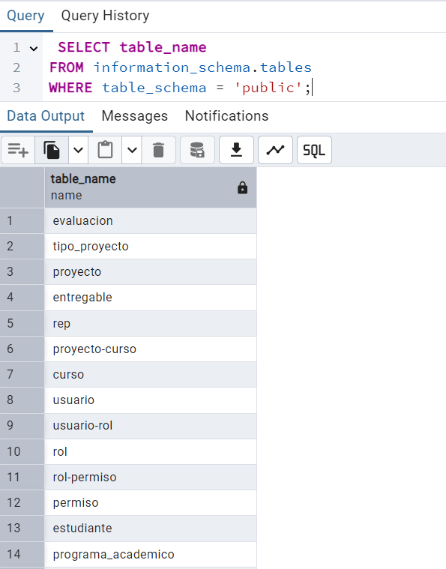

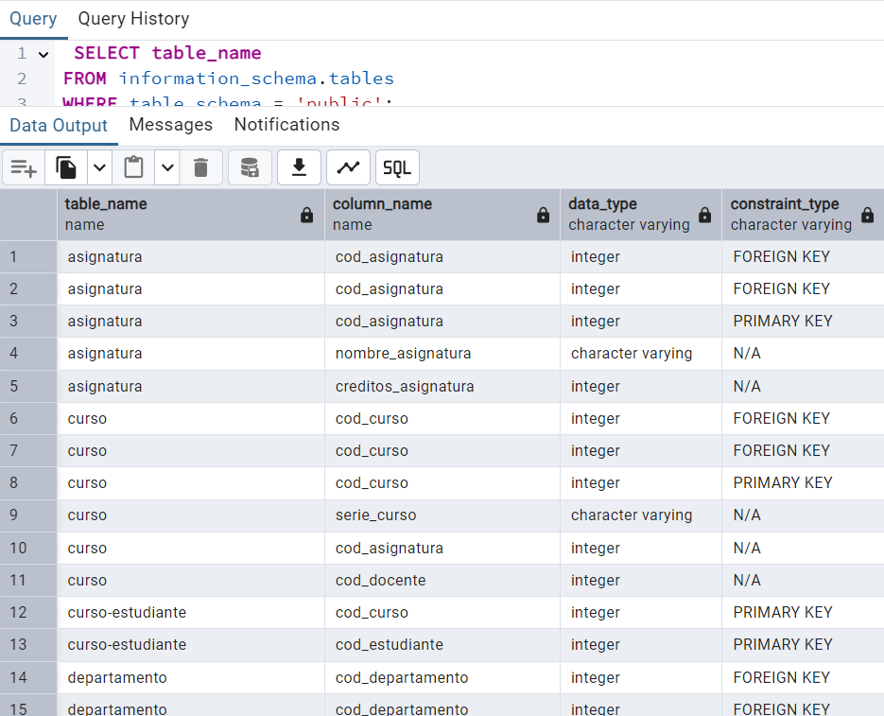

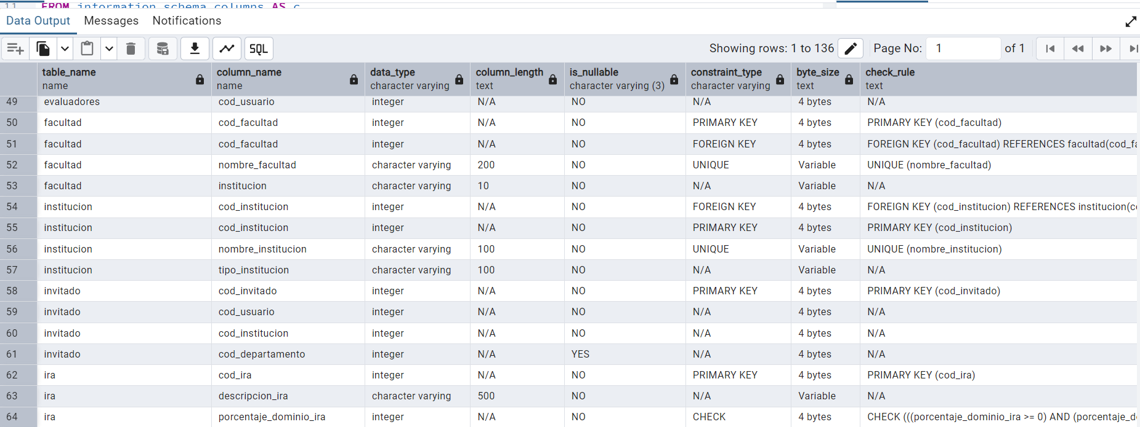

**10.- Modelo Físico en el SGBD MySQL**

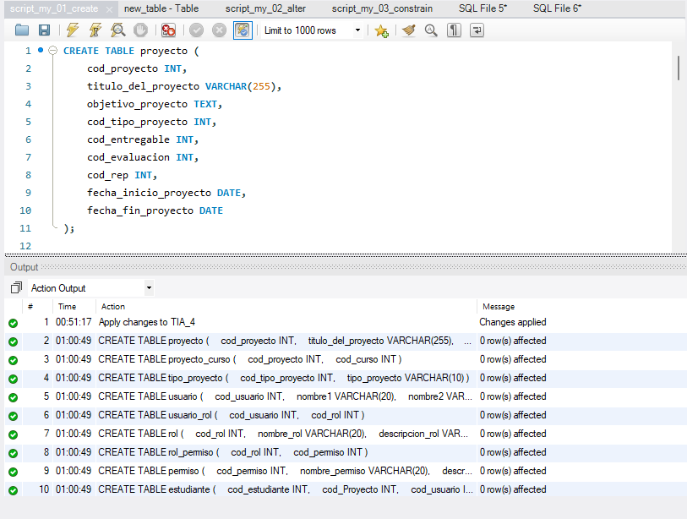

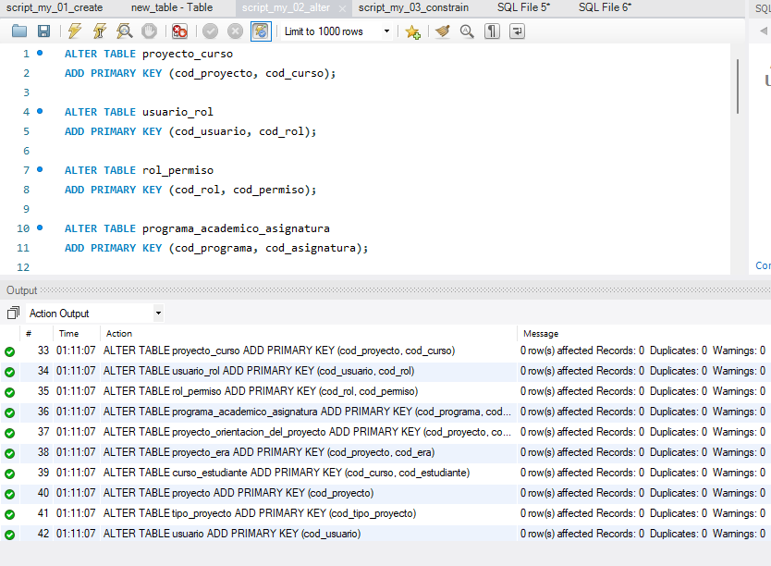

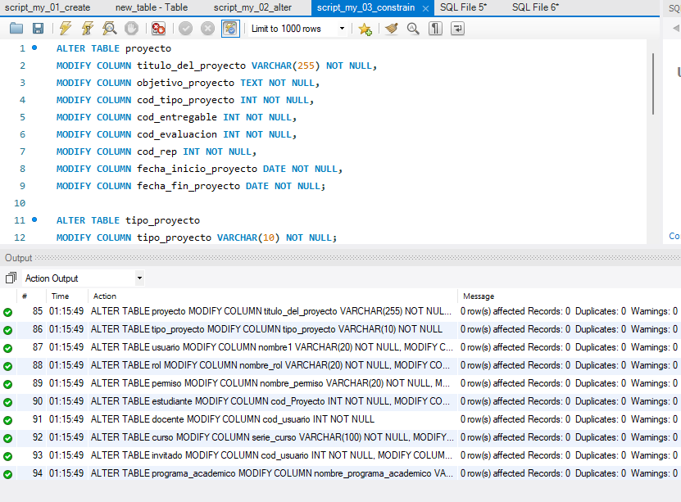

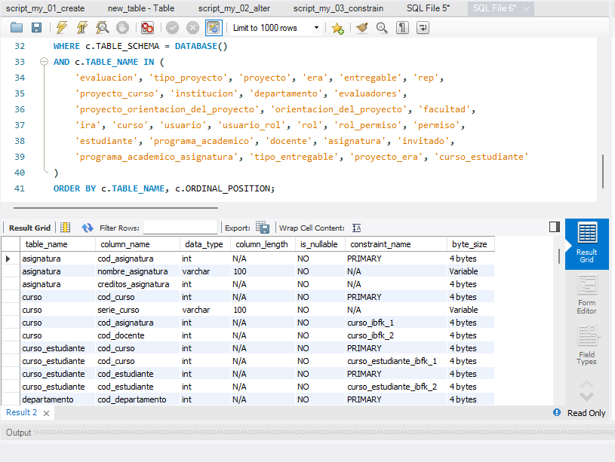

**11.- Modelo Físico en el SGBD MS SQL Server**

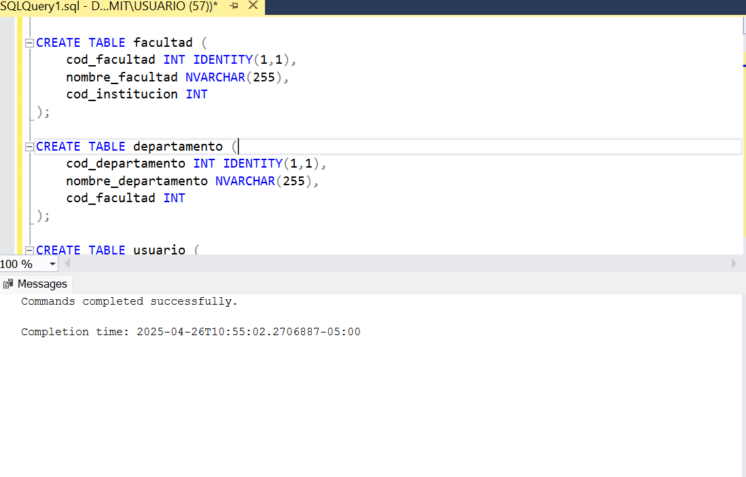

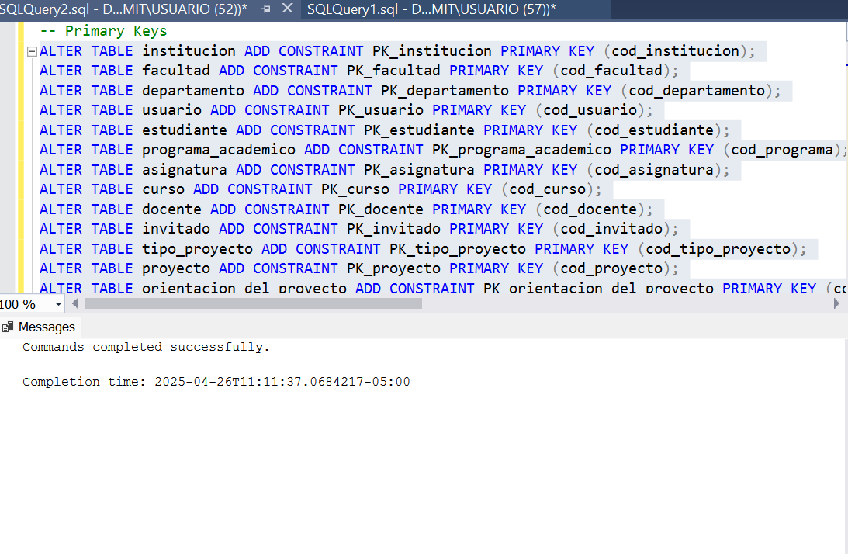

**12.- Análisis comparativo de los diferentes SGBD que ha utilizado en esta tarea**.

***Cuadro Comparativo de los SGBD***

| **Nro.** | **SGBD** | **Evaluación** | **A** | **B** | **C** | **D** | **E** | **F** | **Total Puntos** |
| --- | --- | --- | --- | --- | --- | --- | --- | --- | --- |
| **1** | **PostgreSQL** | Muy fácil de usar y con un ambiente gráfico amigable. Su fuerte es la gran variedad de datos. La instalación y las herramientas son buenas, aunque quizás no las más intuitivas en algunos aspectos. | 4 | 5 | 5 | 4 | 4 | 5 | 27 |
| **2** | **MySQL** | Su facilidad de instalación es muy buena y rápida. Su forma de uso es un tanto complicada pero con un poco de búsqueda y uso poco a poco podemos identificar cada apartado. Su ambiente gráfico es amigable y su editor de consultas es funcional. La navegación de la estructura de la base de datos es un poco anticuada y la variedad y los tipos de datos son considerablemente variados | 5 | 3 | 3 | 4 | 3 | 5 | 23 |
| **3** | **MS SQL Server** | Su facilidad de instalación es una de las mejores, en cuanto a su uso es una de las más complejas, su ambiente gráfico cumple con lo necesario, su editor de consultas es funcional, su navegación de las estructuras de la base de datos es un poco anticuada, y la variedad y tipo de datos son funcionales de una manera promedia | 5 | 2 | 3 | 4 | 3 | 3 |  |

**Criterios**

**A.- Facilidad de Instalación**

**B.- Facilidad de uso**

**C.- Ambiente gráfico amigable**

**D.- Editor de consultas (Query Editor)**

**E.- Navegación de la estructura de la Base de Datos**

**F.- Variedad y tipos de dato**

**Nota:** El rango de cada criterio va del 1 al 5, dónde 1 es el más bajo y 5 el más alto. En la columna “Total Puntos” debe colocar el total de puntos que ha obtenido cada SGBD después de evaluar los criterios. El mínimo de puntos a obtener es 6 y el máximo 30.

**13.- Conclusiones Individuales**.

**Diego Alejandro Mazo Espinal**

A lo largo de esta TÍA, he logrado una comprensión mucho más profunda e integral del proceso de estructuración y gestión de bases de datos. Esto me ha permitido visualizar de manera más clara los procedimientos y hacerlos más comprensibles para trabajos futuros, facilitando la automatización y optimización de diversos procesos. Al revisar trabajos anteriores, tanto propios como de otros grupos, he podido identificar problemas que antes podrían haber pasado desapercibidos, lo que evidencia un avance significativo en mi capacidad de análisis y mejora.

Uno de los aspectos más enriquecedores de esta experiencia ha sido el enfoque práctico de la actividad, lo que ha hecho que el aprendizaje resulte más dinámico y entretenido. La posibilidad de llevar el proyecto a un nivel más aplicado me ha permitido detectar errores con mayor facilidad y realizar correcciones oportunas. En este sentido, los conocimientos previos han sido fundamentales, ya que herramientas como el diagrama de Chen continúan ayudándome a detectar falencias en la estructura de los datos y a mantener un mejor orden en la planificación del proyecto.

En cuanto a la comparación entre los tres sistemas gestores de bases de datos (SGBD), he podido notar que cada uno tiene cualidades que los hacen más adecuados para diferentes escenarios. Sin embargo, después de una evaluación detallada, considero que PostgreSQL es el más completo y flexible para distintos ámbitos. Su interfaz visual es clara y organizada, lo que facilita la exploración de los elementos de la base de datos de manera intuitiva, incluso para quienes están en proceso de aprendizaje. Además, permite gestionar información sin necesidad de escribir código constantemente, lo que resulta muy práctico en diversas situaciones. Esta facilidad de navegación y presentación estructurada de los datos hacen que PostgreSQL tenga una ventaja notable sobre los otros SGBD, convirtiéndo en una opción atractiva y eficiente.

La ejecución y finalización de este proyecto han representado una experiencia altamente enriquecedora que sin duda podré aplicar en el futuro dentro del campo de la ingeniería, en proyectos propios o al ejercer la profesión. En particular, el PIA ha evolucionado con la creación de un diccionario de datos mucho más complejo y completo, lo que ha permitido mejorar la normalización y fortalecer las relaciones entre las entidades. Además, la adopción de nuevas herramientas ha facilitado la estructuración de la información, optimizando su gestión.

En términos de participación, mi involucramiento en esta actividad ha sido significativo. Mi mayor esfuerzo se concentró en la elaboración del diccionario de datos genérico, un proceso complejo que se vio reforzado por el uso del modelo de Chen, cuya implementación tardía requirió ajustes posteriores. Esto evidenció la relevancia de planificar adecuadamente y mantener un enfoque estructurado. También colaboré en la gestión del inventario de datos y tablas, la construcción del modelo de Chen, y la implementación de la base de datos en los tres lenguajes. Aunque me especialicé en PostgreSQL, estuve presente en la instalación y ejecución de scripts en los otros dos sistemas, lo que me permitió comprobar que las diferencias estructurales no siempre son evidentes, pero sí influyen en el rendimiento y la usabilidad.

En conclusión, esta TÍA ha sido una experiencia transformadora que ha fortalecido mi comprensión sobre bases de datos, su diseño y gestión, además de haber potenciado mis habilidades analíticas y prácticas.

**Javier Isaza Vasquez**

A lo largo del desarrollo de la TIA 4, he adquirido y fortalecido un gran cantidad de conocimientos fundamentales que resultan indispensables en las bases de datos, pero sobre todo para mi futuro como ingeniero de software. Este proceso ha sido mucho más que simplemente implementar bases de datos; me ha permitido entender de manera profunda cómo modelar información de manera estructurada y eficiente, cumpliendo con reglas de integridad y normalización. Trabajar en la construcción de modelos conceptuales, lógicos y físicos no sólo me enseñó técnicas específicas de diseño de bases de datos, sino que también reforzó competencias en el análisis, el trabajo en equipo y la responsabilidad profesional, tomando las cosas de una manera discreta al realizar cada uno de los trabajos correspondientes al PIA

La relación de este aprendizaje con el Proyecto Integrador de Aula (PIA) fue fundamentalmente visible. La implementación de la base de datos orientada a optimizar el proceso de inscripción de proyectos académicos me permitió aplicar de forma práctica cada concepto teórico. A medida que refinamos el modelo conceptual y el diccionario de datos, podía ver cómo la estructura sólida de la base de datos contribuye a una eficiente administración, a la seguridad de la información y la facilidad y versatilidad que permitirá un mejor soporte de decisiones dentro de la I.U. Pascual Bravo.

En cuanto a la experiencia, la tarea me ofreció una perspectiva objetiva de los retos del desarrollo de bases de datos como la necesidad de un análisis detallado de requisitos y la importancia de una correcta implementación técnica utilizando diversos SGBD como PostgreSQL, MySQL, y MS SQL Server, cada gestor presentó complicaciones de uso al no tener conocimientos sobre su forma de utilización, lo que me obligó a adaptarme a investigar más a fondo sobre las diferencias en comandos DDL y manejo de restricciones. De todos los SGBD utilizados, a mi preferencia, PostgreSQL era el más completo, especialmente por su amplio manejo de tipos de datos y su facilidad para aplicar reglas de integridad y su ambiente gráfico que es muy amigable y más intuitivo de usar

En términos de competencias adquiridas, he desarrollado habilidades sólidas en el uso del Lenguaje de Definición de Datos (DDL), mejoré mi capacidad de análisis y desglosamiento de información, y fortalezco mi compromiso ético al tratar con datos sensibles. Estos aspectos son esenciales para el futuro ejercicio profesional, donde espero que no solo pueda construir sistemas efectivos, sino también actuar con responsabilidad social y profesional.

Mi grado de participación en esta tarea fue bastante alto, trabajé en el análisis del inventario de datos y de tablas, contribuyendo a la organización lógica del sistema de datos y ayudando en la creación y organización del Diagrama de Chen. Me enfoqué en gran parte en la construcción del diccionario de datos genérico, tarea que demandó una comprensión exhaustiva de las entidades y sus relaciones, para poder obtener una buena optimización de los datos y su correcta administración y así poder continuar con los demás puntos de la TIA. También realice parte del diccionario de PostgreSQL y un poco en la organización de los otros dos diccionarios de MySQL y MS SQL Server. Finalmente, colaboré en la realización de los modelos físicos para los dos gestores de bases de datos de MySQL y MS SQL Server y en la evaluación de estos mismos. Esta participación integral me permitió reforzar habilidades de comunicación técnica, trabajo colaborativo y responsabilidad en proyectos de ingeniería.

En conclusión, esta experiencia no solo me proporcionó herramientas técnicas para implementar bases de datos de manera efectiva, sino que también me preparó para asumir responsabilidades en proyectos reales y entender la importancia del análisis detallado. Me siento más preparado para enfrentar retos futuros en mi carrera, donde las bases de datos seguirán siendo un componente clave en el desarrollo de soluciones innovadoras.

**Breinner Silva Velosa**

A lo largo de esta tarea, he aprendido mucho sobre cómo funciona la gestión de bases de datos y cómo estas ayudan a organizar mejor la información. Aunque el proceso fue difícil por momentos, siento que cada paso me permitió entender mejor lo importante que es tener una estructura clara y bien hecha. Algo que me llamó la atención fue cómo pequeños detalles pueden marcar la diferencia entre una base de datos funcional y una con errores. Al principio todo parecía abrumador, pero con el tiempo fui entendiendo cómo aplicar lo que aprendí en este proyecto.

El Proyecto Integrador de Aula (PIA) fue clave para darme cuenta de la relevancia que tienen las bases de datos. En este caso, buscamos mejorar la inscripción de proyectos académicos, haciendo que sea más eficiente y menos complicado. Poder participar en un proyecto tan práctico me hizo valorar más el impacto que estas herramientas pueden tener en el día a día de estudiantes y profesores. Además, me permitió aportar ideas para simplificar algunos procesos y asegurarme de que los datos se manejen de manera organizada.

En esta actividad, trabajé principalmente en el diccionario de datos físico de MySQL y MS SQL Server, que fue un reto interesante. En MySQL, me enfoqué en entender la forma de manejar las claves primarias y foráneas, haciendo que las relaciones entre las tablas fueran claras y funcionales. Por otro lado, en MS SQL Server, aproveché las herramientas avanzadas como el uso de IDENTITY para las claves primarias y la creación de restricciones que garantizan la integridad de los datos. Aunque los dos sistemas tienen diferencias marcadas, fue enriquecedor adaptar los datos y aprender cómo trabajar con ellos.

De los sistemas que usamos, PostgreSQL fue el que más me llamó la atención porque tiene una interfaz más intuitiva y muchas opciones para manejar los datos. Sin embargo, trabajar con MySQL y MS SQL Server me hizo ver sus puntos fuertes y cómo cada uno puede ser útil dependiendo del proyecto. Esta comparación me ayudó a entender que no hay un gestor perfecto, sino que hay que elegir el que mejor se adapte a lo que se necesita.

Además, esta tarea me hizo mejorar mis habilidades de trabajo en equipo y mi responsabilidad. Al manejar datos importantes, aprendí a ser más meticuloso y cuidadoso, asegurándome de que todo estuviera bien hecho y que se respetaran las reglas de integridad. También me enfrenté a algunos problemas que requerían soluciones rápidas, lo que me ayudó a pensar con más claridad y adaptarme mejor.

Mi participación fue activa en varias partes del proyecto, pero el diccionario de datos físico de MySQL y MS SQL Server fue donde más me involucré. Me encargué de asegurar que las tablas fueran claras y ordenadas, y aporté ideas sobre cómo optimizar los datos. Trabajar en esto me hizo ver lo útiles que son las bases de datos y cómo pueden facilitar muchas tareas. Esta experiencia fue muy valiosa para mí, porque siento que lo aprendido aquí me va a servir en el futuro como ingeniero. Aunque tuvo sus momentos complicados, estoy contento con lo que hice y con lo que logré aprender.

**Andrés Felipe García Aguirre**

La realización de esta tarea específica dentro del marco del Proyecto Integrador de Aprendizaje (PIA) ha constituido un pilar fundamental en mi proceso de formación, al permitirme sumergirme de manera profunda en una de las fases más críticas y conceptuales en el desarrollo de un Sistema Gestor de Bases de Datos (SGBD): el diseño del modelo entidad-relación, representado gráficamente a través del Diagrama de Chen. Aunque mi participación en esta etapa particular del PIA se centró primordialmente, si no exclusivamente, en esta actividad de modelado conceptual, considero que la intensidad y el detalle requeridos me han proporcionado un cúmulo de conocimientos, experiencias y competencias que antes poseía de manera superficial o meramente teórica.

Los conocimientos adquiridos durante esta tarea van mucho más allá de la simple memorización de símbolos o reglas para dibujar un diagrama. He logrado una comprensión intrínseca de cómo abstraer la complejidad del mundo real y los requisitos de información de un sistema en un modelo estructurado y lógico. El ejercicio de identificar entidades relevantes, discernir sus atributos clave (incluyendo la distinción entre identificadores únicos o claves) y, sobre todo, definir las relaciones correctas entre ellas, especificando adecuadamente las cardinalidades (uno a uno, uno a muchos, muchos a muchos) y la participación (total o parcial), fue un desafío constante que demandó un análisis minucioso y una capacidad de síntesis considerable. Cada decisión en el diagrama de Chen tiene implicaciones directas en las etapas posteriores del diseño de la base de datos (modelado lógico y físico) y, en última instancia, en el rendimiento y la integridad del SGBD implementado. Comprender esta cascada de efectos desde la fase conceptual ha sido un aprendizaje invaluable. Además, el manejo de una notación específica como la de Chen me ha familiarizado con la precisión que se requiere en la ingeniería de software y bases de datos.

La relación de esta tarea con el PIA es intrínseca y vital. El Diagrama Entidad-Relación que se desarrolló sirve como el mapa conceptual de la base de datos que aporta a todo el Proyecto Integrador de Aprendizaje. Es la representación de alto nivel que define "qué" información el sistema necesita gestionar y "cómo" se relaciona esa información. Mi trabajo en esta fase inicial sentó las bases para que las siguientes etapas del PIA, como el diseño del modelo relacional (normalización) y la posterior implementación en un SGBD específico, pudieran llevarse a cabo de manera coherente y eficiente. Un diseño conceptual robusto minimiza errores en fases posteriores, reduce la necesidad de refactorización costosa y asegura que la base de datos final cumpla con los requisitos del sistema de manera efectiva. Aunque mi participación directa se limitó al diseño E-R, seguí de cerca cómo este modelo fue traducido y utilizado por otros compañeros (o en otras fases del proyecto) para construir el resto del sistema, lo que me permitió ver la aplicación práctica y la relevancia de mi contribución conceptual dentro del panorama general del PIA.

En términos de experiencia y competencias adquiridas, esta tarea me ha dotado de habilidades analíticas y de modelado de datos significativamente mejoradas. Aprendí a descomponer requisitos complejos en componentes manejables (entidades y atributos), a identificar patrones y conexiones lógicas (relaciones), y a pensar de manera estructurada sobre la información. La competencia en el diseño de bases de datos a nivel conceptual es fundamental para cualquier rol en ingeniería de sistemas o áreas afines. Desarrollé una mayor atención al detalle, crucial para definir correctamente las cardinalidades y asegurar que el modelo reflejé fielmente la realidad que busca representar. Además, aunque mi enfoque fue individual en la ejecución del diagrama, la necesidad de entender los requisitos del PIA en su conjunto implicó una forma de colaboración o al menos una sintonía con los objetivos generales del proyecto, lo que refuerza indirectamente competencias de integración en un equipo de trabajo, aunque mi rol específico fuera de especialista en el modelado E-R para esta entrega particular.

Mi grado de participación en esta Tarea se centró, como mencioné, de forma principal y exclusiva en la elaboración detallada del Diagrama de Entidad-Relación utilizando la notación de Chen. Esto implicó varias actividades específicas:

1. Análisis de requisitos: Estudiar y comprender a fondo los requisitos del PIA para identificar todas las piezas de información necesarias y las reglas del negocio asociadas.
2. Identificación de Entidades y Atributos: Determinar las clases de objetos principales del sistema (entidades) y las propiedades que describen a cada una (atributos).
3. Definición de Relaciones y Restricciones: Establecer cómo se conectan las entidades y especificar las reglas que gobiernan esas conexiones (cardinalidades y participación).
4. Dibujo y Refinamiento del Diagrama: Utilizar una herramienta (o incluso papel y lápiz) para plasmar visualmente el modelo, iterando y refinando el diseño a medida que surgían nuevas comprensiones o se identificaban posibles mejoras o inconsistencias.
5. Documentación Conceptual (Parcial Diccionario de Datos): Aunque no realicé el diccionario de datos completo, el proceso de definir entidades, atributos y relaciones implicó documentar sus nombres, descripciones y propiedades, lo cual es la base del diccionario de datos conceptual.

Esta especialización me permitió concentrar toda mi energía en dominar esta fase crucial del diseño, entendiendo sus sutilezas y la lógica detrás de cada elemento del diagrama.

La vinculación de este aprendizaje al futuro ejercicio profesional es directa y profunda. En cualquier rol dentro de la ingeniería de software, gestión de proyectos tecnológicos, análisis de datos o consultoría de sistemas de información, la habilidad para diseñar y comprender la estructura subyacente de las bases de datos es indispensable. Un ingeniero que comprende el modelado de datos puede comunicarse mejor con los expertos en bases de datos, diseñar aplicaciones que interactúen de manera eficiente con la capa de datos, analizar y optimizar el rendimiento de sistemas existentes, y tomar decisiones informadas sobre la arquitectura de la información. El Diagrama Entidad-Relación es un lenguaje universal en el mundo de las bases de datos, y dominar su creación e interpretación me posiciona ventajosamente para enfrentar los desafíos futuros. Esta tarea me ha proporcionado una base sólida en el pensamiento de diseño de datos que será relevante a lo largo de toda mi carrera.

**14.- Informe de Tarea**

**Rúbrica Informe**

| **#** | **Características del Informe** | | | **Puntos** | **Calificación** |
| --- | --- | --- | --- | --- | --- |
| **1** | **Se presentan todos los miembros del equipo con su nombre**  **Cubre la totalidad de los ítems de la tarea** | | | **15** |  |
| **2** | **Presenta informe en la plantilla suministrada de forma correcta**  **Coloca el informe en el repositorio**  **Escribe el nombre del video correctamente (colocando la letra del equipo en la “X”)**  ***20251-et0187-g051-equipo_A-informe*** | | | **15** |  |
| **3** | **Presenta cuadros de diccionarios de datos centrados, sin “dividirlos” entre saltos de página, sin distorsiones, letra ni tan grande ni tan pequeñita, con colores agradables..**  **Presenta figuras (pantallazos) de los scripts de buena calidad y centrados** | | | **50** |  |
| **5** | **Calidad general del informe (tipo de letra, redacción, organización, figuras)**  **Redacta el informe con buena ortografía, gramática y expresión de ideas** | | | **20** |  |
|  | **Total** | | | **100** |  |

**15.- Video de Sustentación**.

**Rúbrica Video de Sustentación**

| **#** | **Características del Video de Sustentación** | | | **Puntos** | **Calificación** |
| --- | --- | --- | --- | --- | --- |
| **1** | **Se presentan todos de manera individual mostrando su cara, diciendo su nombre y describiendo la actividad que van a presentar** | | | **5** |  |
| **2** | **Se cubre la totalidad de los ítems de la tarea** | | | **5** |  |
| **3** | **Muestra de código en ejecución en PostgreSQL (pgAdmin)** | | | **20** |  |
| **4** | **Muestra de código en ejecución en MySQL (phpMyAdmin)** | | | **15** |  |
| **5** | **Muestra de código en ejecución en MS SQL Server** | | | **15** |  |
| **6** | **Describe evaluación y resultados del cuadro comparativo de SGBD** | | | **10** |  |
| **7** | **Presenta breve conclusión individual sobre la tarea** | | | **10** |  |
| **8** | **Presenta video con calidad tanto de sonido como de visualización. Cada participante muestra su rostro claramente, se escucha bien el audio y se ve lop que presenta.** | | | **10** |  |
| **9** | **Escribe el nombre del video correctamente (colocando la letra del equipo en la “X”)**  ***20251-et0187-g051-equipo_A-video*** | | | **5** |  |
| **10** | **Presenta enlace de acceso al video en el informe y en el repositorio** | | | **5** |  |
|  | **Total** | | | **100** |  |
|  | ***NOTA: El estudiante que no aparezca, no tendrá evaluación de la tarea. ES OBLIGATORIA LA PARTICIPACIÓN EN EL VIDEO. Si por razones de “fuerza mayor” no puede aparecer en el video en conjunto, presentará un video individual exponiendo parte del trabajo.*** | | | **0** | **0** |

**16.- Repositorio GIT**

**Rúbrica Repositorio GIT**

| **#** | **Características del Video de Sustentación** | | | **Puntos** | **Calificación** |
| --- | --- | --- | --- | --- | --- |
| **1** | **Crea y presenta un repositorio con un nombre que identifique fácilmente el equipo de estudiantes** | | | **20** |  |
| **2** | **Presenta breve descripción del contenido del repositorio (Proyectos PA/PIA)** | | | **5** |  |
| **3** | **Se presentan los miembros del equipo en la primera página del repositorio** | | | **5** |  |
| **4** | **Repositorio organizado por carpetas de Tareas de esta manera**  **Tarea-1 o TIA-1**  **Tarea-2 o TIA-2**  **Tarea-4 o TIA-4**  **Tarea-6 o TIA-6** | | | **10** |  |
| **5** | **Tarea 1 (TIA1) subida al repositorio** | | | **10** |  |
| **6** | **Tarea 2 (TIA2) subida al repositorio** | | | **10** |  |
| **7** | **Tarea 4 (TIA4) subida al repositorio (esta tarea)** | | | **20** |  |
| **8** | **Repositorio permite el acceso al público, el docente y todos los estudiantes**  **(modo lectura)** | | | **5** |  |
| **9** | **Cada tarea presenta un enlace al video de sustentación.** | | | **5** |  |
| **10** | **La Tarea-4 debe estar organizada en subcarpetas y archivos de esta manera:**  **Archivos en la raíz de la carpeta Tarea-4**   1. **Informe** 2. **Modelo Conceptual (imagen)** 3. **Diccionario de datos en excel con todos los diccionarios organizados por pestaña** 4. **Enlace video**   **Subcarpetas dentro de la Tarea-4**   * **postgresql**   + **scripts**   + **pantallazos**   + **diccionarios** * **mysql**   + **scripts**   + **pantallazos**   + **diccionarios** * **sqlserver**   + **scripts**   + **pantallazos**   + **diccionarios** | | | **10** |  |
|  | **Total** | | | **100** |  |

**Rúbrica: Criterios de Evaluación**

| **ítem** | **Criterio** | | | **Peso** | **Cal** |
| --- | --- | --- | --- | --- | --- |
| **1** | **Describe la Base de Datos** | | | **10** |  |
| **2** | **Presenta Inventario de Datos completo** | | | **20** |  |
| **3** | **Presenta Inventario de Tablas completo** | | | **20** |  |
| **4** | **Presenta Modelo Conceptual utilizando Diagrama de Chen con todas las entidades, relaciones y cardinalidades correctas. Incluye todas las entidades del Inventario de Tablas** | | | **30** |  |
| **5** | **Presenta Diccionario de Datos Genérico correcto (Cuadros)** | | | **20** |  |
| **6** | **Presenta Diccionario de Datos Físico en SGBD PostgreSQL (Cuadros)** | | | **30** |  |
| **7** | **Presenta Diccionario de Datos Físico en SGBD MySQL (Cuadros)** | | | **15** |  |
| **8** | **Presenta Diccionario de Datos Físico en MS SQL Server (Cuadros)** | | | **15** |  |
| **9** | **Presenta “pantallazo” de código en ejecución en pgAdmin4. Entrega scripts en el repositorio** | | | **30** |  |
| **10** | **Presenta “pantallazo” de código en ejecución en phpMyAdmin. Entrega scripts en el repositorio** | | | **20** |  |
| **11** | **Presenta “pantallazo” de código en ejecución en MS SQL Server. Entrega scripts en el repositorio** | | | **20** |  |
| **12** | **Análisis comparativo de los SGBD** | | | **30** |  |
| **13** | **Conclusiones individuales** | | | **40** |  |
| **14** | **Informe** | | | **50** |  |
| **15** | **Video de sustentación** | | | **100** |  |
| **16** | **Repositorio** | | | **50** |  |
|  | **NOTA** |  | **TOTAL** | **500** |  |